10 класс «А» ГБОУ СОШ № 717
учитель: Чернецова Карина Игоревна

Уравнение касательной к графику функции.

Тип урока: изучение нового материала.
Методы обучения: наглядный, частично поисковый.
Цель урока:
- Ввести понятие касательной к графику функции в точке, выяснить в чем состоит геометрический смысл производной, вывести уравнение касательной и научить находить его для конкретных функций.
- Развивать логическое мышление, математическую речь.
- Воспитывать волю и упорство для достижения конечных результатов.

Оборудование: интерактивная доска, компьютер.

План урока
I Организационный момент
Проверка готовности учащихся к уроку. Сообщение темы урока и целей.

II Актуализация знаний.
(Вспомнить с учащимися геометрическое определение касательной к графику функции. Привести примеры, показывающие, что данное утверждение не полно.)
Вспомним, что же такое касательная?
«Касательная – это прямая, имеющая с данной кривой одну общую точку». (Слайд № 2)
Обсуждение правильности данного определения. (После обсуждения, учащиеся приходят к выводу, что данное определение неверно.) Для наглядного доказательства их умозаключения приводим следующий пример.
Рассмотрим пример. (Слайд № 3)
Пусть дана парабола $y=x^{2}$ и две прямые $x=1 \text{ и }y=2x−1$, имеющая с данной параболой одну общую точку М (1;1). Проводится обсуждение, почему первая прямая не является к данной параболе касательной (Рис. 1), а вторая является (Рис.2).

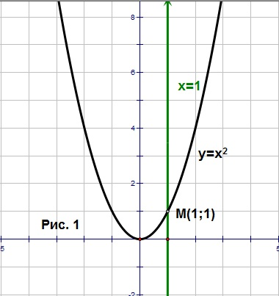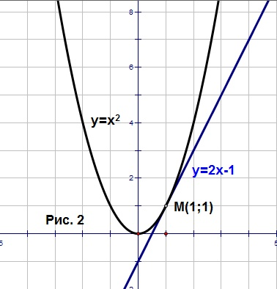

На данном уроке, мы с вами должны выяснить, что же такое касательная к графику функции в точке, как составить уравнение касательной?
Рассмотреть основные задачи на составление уравнения касательной.
Для этого, вспомнить общий вид уравнения прямой, условия параллельности прямых, определение производной и правила дифференцирования. (Слайд № 4)

III Подготовительная работа к изучению нового материала.
- Сформулировать определение производной. (Слайд № 5)
- Заполнить таблицу произвольных элементарных функций. (Слайд № 6)
- Вспомнить правила дифференцирования. (Слайд № 7)
- Какие из указанных прямых параллельны и почему? (Убедиться наглядно)
(Слайд №8)

IV Изучение нового материала.
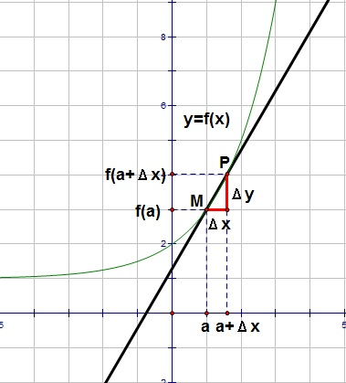
Чтобы задать уравнение прямой на плоскости нам достаточно знать угловой коэффициент и координаты одной точки.
Пусть дан график функции $y=f\left(x\right)$. На нем выбрана точка $M\left(a;f\left(a\right)\right)$, в этой точке к графику функции проведена касательная (мы предполагаем, что она существует). Найти угловой коэффициент касательной.
Дадим аргументу приращение $Δx$ и рассмотрим на графике (Рис. 3) точку P с абциссой $a+Δx$. Угловой коэффициент секущей MP, т.е. тангенс угла между секущей и осью x, вычисляется по формуле $k_{\text{сек}}=\frac{Δy}{Δx}$ .
Если мы теперь устремим $Δx$ к нулю, то точка Р начнет приближаться по кривой к точке М. Касательную мы охарактеризовали как предельное положение секущей при этом приближении. Значит, естественно считать, что угловой коэффициент касательной $k_{\text{кас}}$ будет вычисляться по формуле $k_{\text{кас}}=\underset{Δx→0}{\text{lim}}k_{c\text{ек}}$.
Следовательно, $k_{\text{кас}}=\underset{Δx→0}{\text{lim}}\frac{Δy}{Δx}$.
Если к графику функции y = f (x) в точке х = а можно провести касательную, непараллельную оси у, то выражает угловой коэффициент касательной. (Слайд № 10)
Или по другому. Производная в точке х = а равна угловому коэффициенту касательной к графику функции y = f(x) в этой точке $f^{'}(a)=\text{tg}α$ .
Это и есть геометрический смысл производной. (Слайд № 11)
Причем, если :
- $$f^{'}(x_{0})=\text{tg}α>0, \text{то} α − \text{острый}$$
- $$f^{'}(x_{0})=\text{tg}α=0, \text{то} α − \text{развернутый}$$
- $f^{'}(x_{0})=\text{tg}α<0, \text{то} α − \text{тупой}$.
Выясним общий вид уравнения касательной.
Пусть, прямая задана уравнением $y=\text{kx}+m$. Мы знаем, что $k=f^{'}(a)$. Для вычисления m воспользуемся тем, что прямая проходит через точку $M\left(a;f\left(a\right)\right)$. Подставим в уравнение. Получим $f\left(a\right)=\text{ka}+m\text{.}$, т.е. $m\text{.}=f\left(a\right)−\text{ka}$. Подставим найденные значения k и m в уравнение прямой:
$$y=\text{kx}+m;$$
$$y=\text{kx}+\left(f\left(a\right)−\text{ka}\right);$$
$y=f\left(a\right)+f^{'}\left(a\right)\left(x−a\right)\text{.}$– уравнение касательной к графику функции. (Слайд № 12)
Рассмотрим примеры:
Составим уравнение касательной:
- к параболе $y=x^{2}$ в точке $M\left(1;1\right)$(Слайд № 13)
- к графику функции $y=\text{tgx}$ в точке $M\left(0;0\right)$(Слайд № 14)

Решая эти примеры мы воспользовались очень простым алгоритмом, который заключается в следующем: (Слайд № 15)
- Обозначим абсциссу точки касания буквой a.
- Вычислим $f(a)$.
- Найдем $f^{'}(x)$ и $f^{'}(a)$.
- Подставим найденные числа $f(a)$,$f^{'}(a)$ в формулу $y=f\left(a\right)+f^{'}\left(a\right)\left(x−a\right)\text{.}$

Рассмотрим типичные задания и их решение.
№1 Составить уравнение касательной к графику функции $y=\frac{1}{x}$ в точке $x=1$.
(Слайд № 16)
Решение. Воспользуемся алгоритмом, учитывая, что в данном примере $f(x)=\frac{1}{x}$.
1) $a=1$
2) $f(a)=f(1)=1$
3) $f^{'}(x)=−\frac{1}{x^{2}}$; $f^{'}(a)=f^{'}(1)=−\frac{1}{1^{2}}=−1$
4) Подставим найденные числа$a=1$,$f(a)=1$, $f^{'}(a)=−1$ в формулу.
Получим:
$y=1−(x−1)$, т.е. $y=2−x$
Ответ: $y=2−x$
№2 К графику функции $y=\frac{x^{3}}{3}$ провести касательную так, чтобы она была параллельна прямой $y=4x−5$. (Слайд № 17)
Решение. Уточним формулировку задачи. Требование «провести касательную» обычно означает «составить уравнение касательной». Воспользуемся алгоритмом составления касательной, учитывая, что в данном примере $f(x)=\frac{x^{3}}{3}$.
Искомая касательная должна быть параллельна прямой $y=4x−5$. Две прямые параллельны, тогда и только тогда, когда равны их угловые коэффициенты. Значит угловой коэффициент касательной должен быть равен угловому коэффициенту заданной прямой: $k_{\text{кас}}=4$.Но $k_{\text{кас}}=f^{'}(x)$. Следовательно: $f^{'}(x)={\left(\frac{x^{3}}{3}\right)}^{'}=\frac{1}{3}⋅3⋅x^{2}=x^{2}$; $f^{'}(a)=a^{2}$.
Из уравнения $f^{'}(x)=4$,т.е. $a^{2}=4$, находим, что $a_{1}=2$ и $a_{2}=−2$. Значит, имеются две касательные, удовлетворяющие условию задачи: одна в точке с абсциссой 2, другая в точке с абсциссой -2.
Действуем по алгоритму.
1) $a_{1}=2$, $a_{2}=−2$
2) $f(a_{1})=\frac{2^{3}}{3}=\frac{8}{3}$, $f(a_{2})=\frac{(−2)^{3}}{3}=−\frac{8}{3}$
3) $f^{'}(a_{1})=f^{'}(a_{2})=4$
4) Подставив значения $a_{1}=2$,$f(a_{1})=\frac{8}{3}$, $f^{'}(a_{1})=4$, получим $y=\frac{8}{3}+4(x−2)$, т.е. $y=4x−\frac{\text{16}}{3}$.
Подставив значения $a_{2}=−2$,$f(a_{2})=−\frac{8}{3}$, $f^{'}(a_{2})=4$, получим $y=−\frac{8}{3}+4(x+2)$, т.е. $y=4x+\frac{\text{16}}{3}$

Ответ: $y=4x−\frac{\text{16}}{3}$, $y=4x+\frac{\text{16}}{3}$.

V Решение задач.
- Решение задач на готовых чертежах (Слайд № 18 и Слайд № 19)
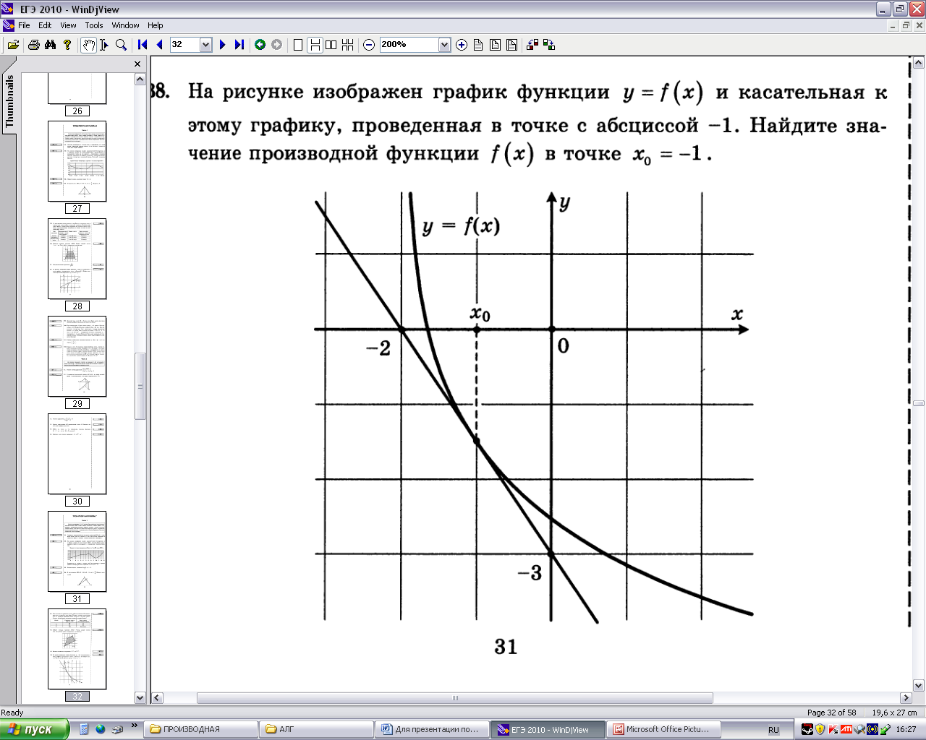
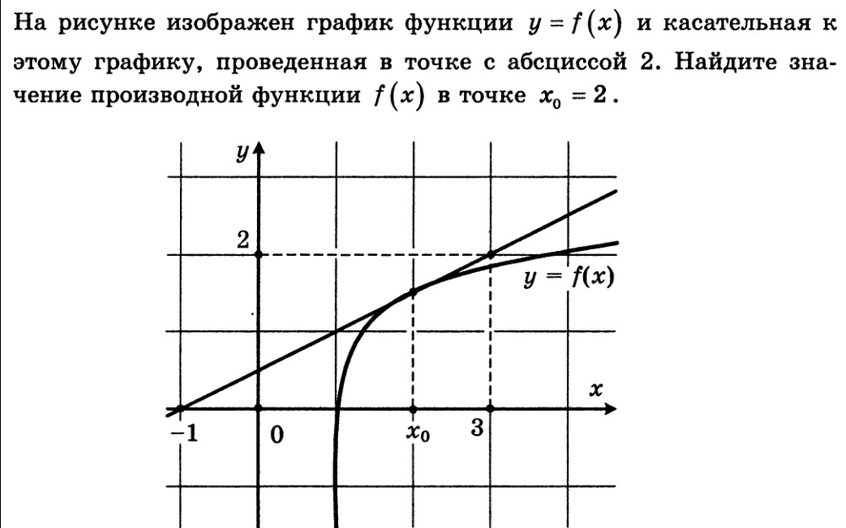
- Решение задач из учебника: № 29.3 (а,в), № 29.12 (б,г), № 29.18, № 29.23 (а) (Слайд № 20)
VI Подведение итогов.
1. Ответьте на вопросы:
- Что называется касательной к графику функции в точке?
- В чем заключается геометрический смысл производной?
- Сформулируйте алгоритм нахождения уравнения касательной?
2. В чем были трудности на уроке, какие моменты урока наиболее понравились?
3. Выставление отметок.
VII Комментарии к домашней работе
№ 29.3 (б,г), № 29.12 (а,в), № 29.19, № 29.23 (б) (Слайд №22)

Литература (Слайд 23)
- Алгебра и начала математического анализа: Учеб. Для 10-11 кл. для учащихся общеобразовательных учреждений (базовый уровень) / Под редакцией А.Г. Мордковича. – М.: Мнемозина, 2009.
- Алгебра и начала математического анализа: Задачник, Для 10-11 кл. для учащихся общеобразовательных учреждений (базовый уровень) / Под редакцией А.Г. Мордковича. – М.: Мнемозина, 2009.
- Алгебра и начала анализа. Самостоятельные и контрольные работы для 10-11 классов. / Ершова А.П., Голобородько В.В. – М.: ИЛЕКСА, 2010
- ЕГЭ 2010. Математика. Задача В8. Рабочая тетрадь / Под редакцией А.Л.Семенова и И.В.Ященко – M.: Издательство МЦНМО, 2010

